TRIBUNAL SUPERIOR DEL DISTRITO JUDICIAL DE BOGOTA
SALA CIVIL DE DECISION No. 3
AVISO No. 025 DE 4 DE JUNIO DE 2020
Para dar cumplimiento a lo dispuesto en el inciso segundo del artículo 10 del Acuerdo No. 108 de la Sala Administrativa del Consejo Superior de la Judicatura (Reglas para el funcionamiento de los Tribunales), la suscrita, cita e informa a las Magistradas, doctora HILDA GONZALEZ NEIRA y doctora MARTHA PATRICIA GUZMAN ALVAREZ que en la Sala de Decisión de la referencia a celebrarse de manera virtual por la aplicación Teams el 4 de junio del 2020, a partir de las 2:30 de la tarde, se llevará el estudio y discusión de los proyectos de fallos que se enlista a continuación:

ACCIONES CONSTITUCIONALES
RADICADO | CLASE DE PROCESO | DEMANDANTE | DEMANDADO | DECISION
11001 2203 000 2020 00751 01 | Tutela primera instancia | Egeda Colombia | Juzgado 6º Civil del Circuito de Bogotá
11001 3103 015 2020 00142 01 | Tutela segunda instancia | Oscar Monsalve Rúgeles | Dirección de la Policía Nacional
11001 3103 023 2020 00104 01 | Tutela segunda instancia | Derly Rodríguez Montes | Juzgado 4º de Pequeñas Causas y Competencia Múltiple
11001 3103 045 2020 00029 01 | Tutela segunda instancia | Samuel Francisco Gamboa Rueda | Colsubsidio y otros
SENTENCIAS ESCRITURALES
RADICADO | CLASE DE PROCESO | DEMANDANTE | DEMANDADO | DECISION
11001 2203 000 2019 00178 00 | Anulación Laudo | Celulares y Tecnología SAS CELUTEC | Comunicaciones Celular S.A. COMCEL
11001 3103 001 2013 00434 01 | Verbal (simulación derrotada doctora Guzmán Álvarez) | Sandra Patricia Sarmiento | Carlos Garzón
PROYECTOS PRESALAS DE AUDIENCIA A CELEBRARSE CUANDO FINALICE EL AISLAMIENTO PREVENTIVO
RADICADO | CLASE DE PROCESO | DEMANDANTE | DEMANDADO | DECISION
11001 3103 023 2018 00850 01 | Verbal | Jenny Elsy Dávila Barrio y otros | Armando Alvarado
11001 3103 020 2017 00401 01 | Verbal | Otto Salcedo | Expresión Constructora
11001 3103 038 2011 00673 01 | Ordinario | Blanca Cecilia Ruiz Grajales | Ajecolombia S.A.
11001 3103 032 2018 00377 02 | Verbal | Inversiones en Finca Raíz la Universal | La Pinta GRG S.A.S.
Bogotá, 3 de junio de 2020

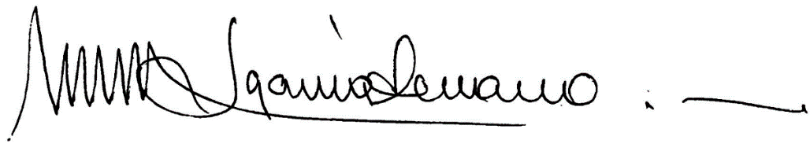
MARTHA ISABEL GARCIA SERRANO

